АДМИНИСТРАЦИЯ ГОРОДСКОГО ОКРУГА ЭЛЕКТРОСТАЛЬ

МОСКОВСКОЙ ОБЛАСТИ

РАСПОРЯЖЕНИЕ

от 26.01.2017 № 26-р

О согласовании Торгово-промышленной палате г. Электросталь проведения на территории городского округа Электросталь Московской области универсальной ярмарки по адресу: ул. Радио, д.3 на площади у ЛДС «Кристалл» в 2017 году

Руководствуясь постановлением Правительства Московской области от 07.11.2012 № 1394/40 «Об утверждении Порядка организации ярмарок на территории Московской области и продажи товаров (выполнения работ, оказания услуг) на них», учитывая Методические рекомендации по организации ярмарочной торговли в Российской Федерации, утвержденные письмом Министерства промышленности и торговли Российской Федерации от 03.03.2015 № ЕВ-3949/08, рассмотрев заявку на проведение ярмарки, поступившую от Торгово-промышленной палаты г.Электросталь, а также в целях создания условий для удовлетворения потребительского спроса населения на территории городского округа Электросталь Московской области:
- Согласовать Торгово-промышленной палате г. Электросталь проведение на территории городского округа Электросталь Московской области универсальной ярмарки по адресу: ул. Радио, д. 3, на площади у ЛДС «Кристалл» в 2017 году в соответствии с заявленными параметрами.
- Организатору ярмарки Торгово-промышленной палате г. Электросталь (Безрученко А.Г.) обеспечить выполнение мероприятий в соответствии с действующими нормативно-правовыми актами Российской Федерации, Московской области.
- Торгово-промышленной палате г.Электросталь осуществлять функции, возложенные на организатора ярмарки, в соответствии с действующими нормативно-правовыми актами Российской Федерации, Московской области.
- Согласовать схему размещения торговых мест на ярмарке по адресу: ул.
Радио, д. 3, на площади у ЛДС «Кристалл» и продажи товаров (выполнения работ, оказания услуг) на ней в 2017 году(Приложение).
4. В период проведения ярмарки рекомендовать:
4.1. Начальнику УМВД по городскому округу Электросталь Московской области Лаврову Р.С. обеспечить соблюдение общественного порядка.
4.2. Начальнику государственного учреждения ветеринарии Московской области «Электростальская городская станция по борьбе с болезнями животных» (Боброва А.В.) осуществлять контроль за соблюдением ветеринарно-санитарных норм и правил при хранении и реализации продуктов животного происхождения.
4.3. Начальнику Территориального отдела Управления Роспотребнадзора по Московской области в Ногинском районе, городах Балашиха, Железнодорожный, Реутов, Черноголовка, Электросталь (Летенкова Е.П.) осуществлять контроль за соблюдением санитарно-эпидемиологических норм.
5. Контроль за выполнением настоящего распоряжения возложить на заместителя Главы Администрации городского округа – начальника управления по потребительскому рынку, услугам и связям с общественностью Администрации городского округа Электросталь Соколову С.Ю.
6. Опубликовать настоящее распоряжение в газете «Официальный вестник» и разместить его в информационно-телекоммуникационной сети Интернет на официальном сайте городского округа Электросталь Московской области по адресу www.electrostal.ru.
7. Источником финансирования опубликования настоящего постановления принять денежные средства бюджета городского округа, предусмотренные по подразделу 0113 «Другие общегосударственные вопросы» раздела 0100 «Общегосударственные вопросы».

Глава городского округа В.Я. Пекарев

Приложение к
распоряжению Администрации
городского округа Электросталь
Московской области
от 26.01.2017 № 26-р

Схема размещения
торговых мест на ярмарке по адресу: ул. Радио, д. 3, на площади у ЛДС «Кристалл»
и продажи товаров (выполнения работ, оказания услуг) на ней в 2017 году.

Шатёр (120 торговых мест)
парковка
парковка

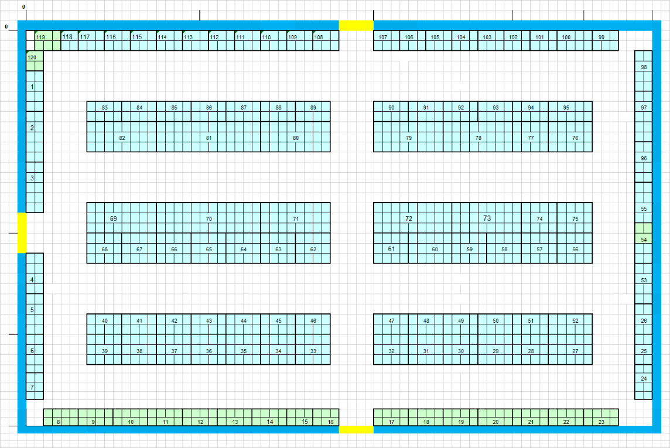

ЛДС «Кристалл»

